**Cenník pre ubytovacie zariadenie**

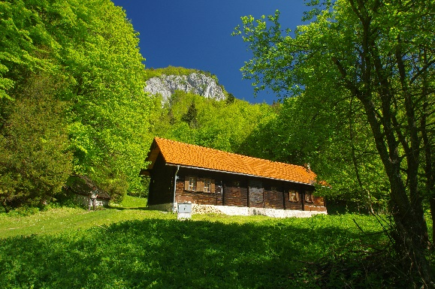

**Chata Biele vody**

Platný od: 01.01.2025

|  |  |  |  |  |
| --- | --- | --- | --- | --- |
|  |  | **Počet osôb 1-4** | **Počet osôb 5-7** | **Dlhodobý pobyt 7nocí a viac** |
|  |  | **16.3. - 15.11.** | **16.3. - 15.11.** | **16.3. - 15.11.** |
| **Cena za ubytovanie, €/noc,** | €/noc bez DPH | 60,95 | 76,19 | 60,95 |
| **€/noc s DPH (DPH 5 %)** | **64,00** | **80,00** | **64,00** |

**K cene za ubytovanie bude pripočítaná daň za ubytovanie podľa platného VZN obce Smižany.**

**Ubytovací poukaz nahrádza turistickú kartu Slovenský raj & Spiš slúžiacu k uplatneniu zľavy 50% zo vstupného na náučný chodník FERRATA HZS KYSEĽ.**

V prípade denného pobytu bez možnosti prenocovania (11.00 - 20.00) je cena za pobyt 50€ /deň za celý objekt s DPH.

**Celková kapacita lôžok spolu: 7 lôžok**

z toho: 1 izba s 3 lôžkami a 1 izba s 4 lôžkami

................................................................... Ing. Tomáš Dražil, PhD. Riaditeľ Národného parku Slovenský raj   
so sídlom v Spišskej Novej vsi